20201023遛娃群师聊孩子上课外辅导
整理：自然美
师:大事！今天直接给，校外辅导机构提意见，要求两个小时的课外辅导，中间必须休息和做操。
小禾:老师厉害。
sunny君君:然后呢，他们同意了吗？
师:大家也试试，反正我说了半天，对方说好好好，并且把我们的网站留给了他们，让他们接纳新鲜事物，孩子太可怜了，上了一天的课，又送到辅导班，再连续折磨两个小时，我直接让那个老师站立式办公，他乖乖的给我站起来了，我打算阶段性给那个老师洗脑，你们觉得妥不妥？
小科:这个营销手段厉害。
sunny君君:今年暑假，孩子写字班一上就上三个小时，我直接没有上，我说不动，不爱运动的人。你家上的什么辅导班@师。
般若 :为啥要上辅导班。
小科:为了咱娃，必须洗脑。
师:般若，为啥要上辅导班@山东-般若 不上他妈跟你干仗。就是辅导写作业。
伍仕华:师，我打算阶段性给那个老师洗脑@师当然好，双赢，孩子做操后，学习效率高。
坐看云起:不去补习班的飘过。
小科:老师辅导写作业不就行了。
sunny君君:自己辅导不就行了，为啥要交到外面去。
师:他妈不满意@北京小科糖糖9岁 。
坐看云起:孩子妈不是老师吗？一年级的作业谁辅导不了？
小科:生怕您给带出去玩吧。
小禾:一年级很简单，老师管了就行了。
春春:辅导文化课吗？
小科:两小时太久，一年级一小时差不多了。
伍仕华:写作业也要辅导啊？这又是给孩子奶上了，何时才能断奶呢？
小科:严母慈父组合。
师:3:30放学，他妈5:30接，中间两个小时，好人也受不了。
sunny君君:拿出你的威严来@师。
师:拿出什么威严呢？天天吵架吗？
般若 :放学这么早，是跟校外辅导班串通好的。
米多 :一年级还是别去了，老师根本照顾不过来。
sunny君君:理论啊。
伍仕华:才一年级啊，活动时间太少了。
师:事情能理论清就好了，他妈就一句话，孩子学习不行，你有啥办法呀。
小科:我们一年级都没这样学。
米多 :学习不行更不能去，真的.
师:我们这儿小学一年级就像短跑一样,家长孩子都疯了。我们学习成绩垫底。天天指责我，孩子玩野了，不学习了。必须重新管束起来，还是要安安静静的学习。我有啥办法？
小科:跟师母说说，一年级就这么累，那四年级和初中就更没时间锻炼身体啦，主要是没提前学拼音吧，老师那儿怎么也这么拼呢。我们这儿一年级还好的。
小禾女9岁10个月，女2岁3个月 :哈哈，幼儿园没学一年级刚开始费劲点，后面就好了。
sunny君君:这才几天，就能断定以后都垫底，还是太焦虑了。
小科:没事，补就补吧，过一阵成绩好起来就可以玩了。
师:有时候并不是想好就行，必须对现实进行妥协，你认为非常容易理解的事情，对方可能就是不承认，这就是很多人烦恼的原因，你们的明白？
坐看云起:难道补习班的老师就有本事让成绩好起来？
伍仕华:老师可以3:30-4:30玩，后边再写作业。
小科:换别人说，师母肯定听的进。
般若 :大国要崛起，没有过硬的身体素质怎么行。观念什么时候才能转过来
师:我建议放学之后玩一个小时再学，这都不行。必须马上学习，学习完了之后再玩，但是，几乎不会再玩了，然后就是洗洗睡觉了。
心随鸟飞:上课玩命听就好了，坚决不上补习班，考多少就多少。
幸运草 :老师都向现实妥协。
师:不是向现实的妥协，这是向婚姻妥协，不然就是无休止的吵架，我现在能做到的就是，早上带他走到学校，中午接着他走回来，下午走着上学，中午玩儿，周末带他各玩半天。这就是双方妥协的结果。平时下午的时间和晚上的时间我掌控不了。
小科:没事老师，学也不要紧，孩子都很厉害的，过阵子就好了。
般若 :老师要另想办法。
云扬 :也不算少了。
凡妮:老师您应该接过这个任务，用一个月的时间把娃的学习搞上去。陪玩陪辅导。不就可以又玩又学了
师:@凡妮-你是不是傻？那么多作业，你就上了老师的套了，作业本上要做作业，钉钉上要做作业，还要不断的传视频，我他妈成学校奴隶了？
凡妮:一年级作业很多吗？那这样，孩子连玩的时间都没有了。
心随鸟飞:要刷好多题，孩子会烦你的。
师:就是做的很快的学生，认认真真做也得两个小时，我们好像是基本都是三个小时以上。
一米阳光 :大环境不变真的好难。
伍仕华:挺麻烦的，一年级，都是95分以上，孩子90分，都受歧视。什么玩意。
坐看云起:一年级两个小时，我也服了。还是我们学校好。
师:也就是基本下午和晚上的时间都在做作业，你说现在变态不变态？你要完全按照学校的规定，那好吧，你和孩子都成为学习的奴隶吧。你要不去好好帮做作业，孩子他妈又说你。
幸运草:我们这也是，不停的各种打卡，孩子一拿到手机又忍不住玩，一会一二小时过去了，又得加班写作业。
伍仕华:变态。
坐看云起:我们这边小学低年级的作业很少，就是写写字，计算一下口算。
Na:我们家正常半个小时以内搞定，农村还是有好处的。
般若 :想办法让得明进校园吧！
师:我下一步就是打算投诉教育局啊，我现在能做的就是不管，让他们折腾吧，他妈天天跟孩子着急。
春春:我家儿子我就没办法，下午放学了就是呆家里写作业。
一米阳光 :那个先玩一个小时再学习的爸爸怎么没人效仿。
师:他妈认为学校交的作业必须完成，已经成绩很差了，再不去做作业，怎么办？你说我难不难？
春春:多亏他爸常加班，要么我儿子更惨。
伍仕华:投诉。
师:桂圆，老师家是重点小学么@桂圆 重点小学呗。
坐看云起:难。
飞龙在天:学校教师多数水平不高，很多人学一辈子都没学懂，就是靠题海战术。
坐看云起:只怨师父早婚，那时婚姻观不成熟。
心随鸟飞:我们这体育课有占课现象。
桂圆 :重点小学必须鸡血啊。
幸运草 :老师，你不能向恶势力低头。
师:已经可怜到，专门跑辅导机构，告诉他嘛，让孩子中间休息10分钟，因为这个事儿今天早早就醒了，想这个问题，不然孩子很快眼睛就近视了。
桂圆 :不然升学率降低名气下降。
婷婷 :可怜。
桂圆 :@师转农村小学霸。
西安_春春男十岁，女四岁 :我家班主任和数学老师以前都找过我，让我怼回去后，再没找过。我说我不在乎娃成绩！
师:幸运草，老师，你不能向恶势力低头@幸运草 那么唯一的出路就是离婚。
伍仕华:这么多作业，指定近视。
坐看云起:深深体会到师的无奈和痛苦。
师:我可以不向外边低头，但是婚姻的枷锁还捆着你。
山东高真-小钻石10岁 :我女儿同学在做视力保健，4000块，40次，他妈妈说，我也知道出去玩儿就不近视了，但是谁陪他出去玩儿呢？还是去做保健吧。
心随鸟飞:昨天体检报告出来了，一个班54人，只有12人视力正常5.0
米多 :千爸爸好可怜。
桂圆 :离婚，孩子又不一定判给你，还是管不着。离婚就是妥协。离婚就是逃避。
师:哈哈，所以我仔细想了想，为了娃还有个爹，你只能忍受，不能成天打架吧？
better :@高真有的保健确实是好，视力恢复了。
幸运草 :有您在身边，师母怎么还这么焦虑呢？
小科:有这么惨。
桂圆 :老师你只有杀出一条血路。
坐看云起:不要离，孩子的事再想办法。孩子太小，家庭的健全很重要。
师:不知道啥叫灯下暗呢，他根本不信你那一套。
小科:不过你们那儿的学校太变态了。
桂圆 :用老师的高智慧搞定师母 那才是真本事。
小科:师糊对师母那没辙。
桂圆 :等你把师母搞定，就可以全球叱咤风云了。
师:所以说我现在能做到的，力所能及的，让孩子有锻炼的机会，这个已经非常可怜了，但是还要抓住。不然连这个都没有，搞定师母那是不可能的，这辈子不想了。
幸运草 :老师应该首先搞定师母，从思想上。
桂圆 :师母是来修炼老师的。
思宸 :天哪，一年级上啥辅导班啊，学习好不用去，学习不好更不能去，那的老师不给认真管的，她管不过来。
桂圆 :小样，轻飘飘 看让老娘怎么治你。
小科:唉，同情师糊一秒钟。
师:不是同情我的问题，是告诉你们，每个人都有无奈的时候，要学会放弃和妥协。
思宸 :老师，还是想办法别去辅导班吧。
师:努力过就可以了，懂？所以说婚姻家庭并不是你们的港湾，也不是你们的所有，自信可无所执着，才是通往自由的大路，我的孩子我都管不了，这不是讽刺，而是现实。
桂圆 :必须知难而上啊，老师。
小科:你看，老师还不要同情@春春。
桂圆 :哈哈哈，我觉得是说辞 老师你必须做好榜样 哈哈哈。
小科:为什么有了孩子就忘了结婚的初心？
春春:我好像没想过家庭是港湾。
凡妮:老师这个家庭地位，跟咱大多数家庭差不多。孩子的教育听妈的。
小禾:哈哈，得明是我们的港湾。
坐看云起:尽量挤时间让孩子玩吧。我们这儿没有什么重点非重点学校之分，只有城乡之别。
幸运草 :对啊，老师连您都放弃挣扎。那没人能改变现在的教育和祖国的未来了。
better :@坐看云起我们这明里暗里的有了，成绩摆在那里了，所有人都知道某个学校升学率高。
坐看云起:孩子上初中后，课程增加了四门，作业量陡然增大了。刚开学的那个月，我焦虑得很，因为孩子天天晚上做作业到10点后。
春春:权衡利弊，有时候是需要妥协的。
师:@幸运草 非也，我可以改变其他孩子的命运，却改变不了自己孩子的命运。这个看似残酷。却是残缺美。
坐看云起:老师让孩子多喝奇家产品，有助于预防近视。
小科:师糊慢慢来。
桂圆 :也不至于。
蒲公英:我给老公灌输老师的思想，他大部分都能接受。
桂圆 :孩子会耳濡目睹，师母也不能决定孩子的全部。等大了孩子就是独立思想了。
师:@小科没有慢慢来，孩子很快就长大了。
春春:精辟，跟着老师，桩桩件件都能从中有所悟。
小桔灯 :老师教我们要撑起自己的一片天。
师:所以说我必须把我自己的境界继续拔高了，不能执着于自己的孩子身上，执者败者，为者失之。不然就是无尽的烦恼。
米多 :初中的孩子就开始反抗了，不是想让上辅导班就去上的。
小科:师糊要在困境中前行，主要是你们学校太变态。
坐看云起:我也无力改变教育现状，只能尽量减轻她的负担，喝奇家，挤时间玩。等她上了大学，让她也健身。
师:我想了，等我们得名音箱得名手环出来，先给这个辅导机构送一个，到点就广播带操。
蒲公英:这个好
幸运草 :老师不会去执行的，他们想着赶快让孩子写完作业，好早点下班。
小桔灯 :师父想办法让孩子改变理念，要从孩子身上着手。一年级的成绩代表不了什么。
坐看云起:让孩子用心学，成绩好了就可以多玩。
师:我说完了，出去浪去了，还是一个人浪最好啊，无牵无挂，看看，遛不成珊珊还可以遛嘟嘟。
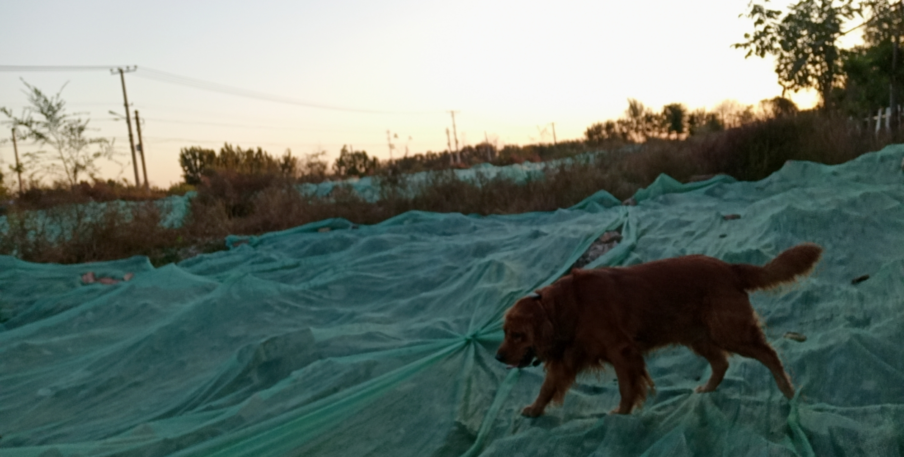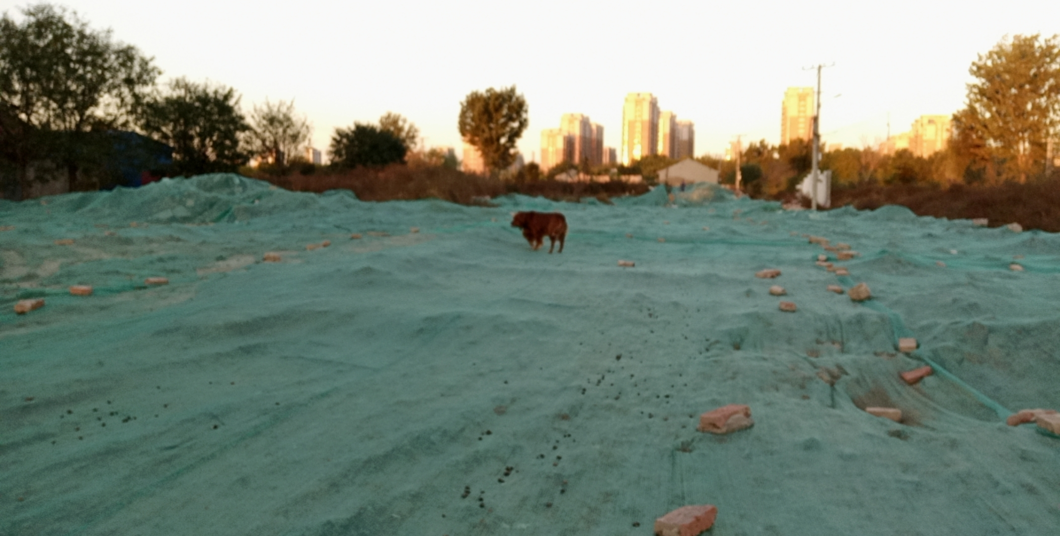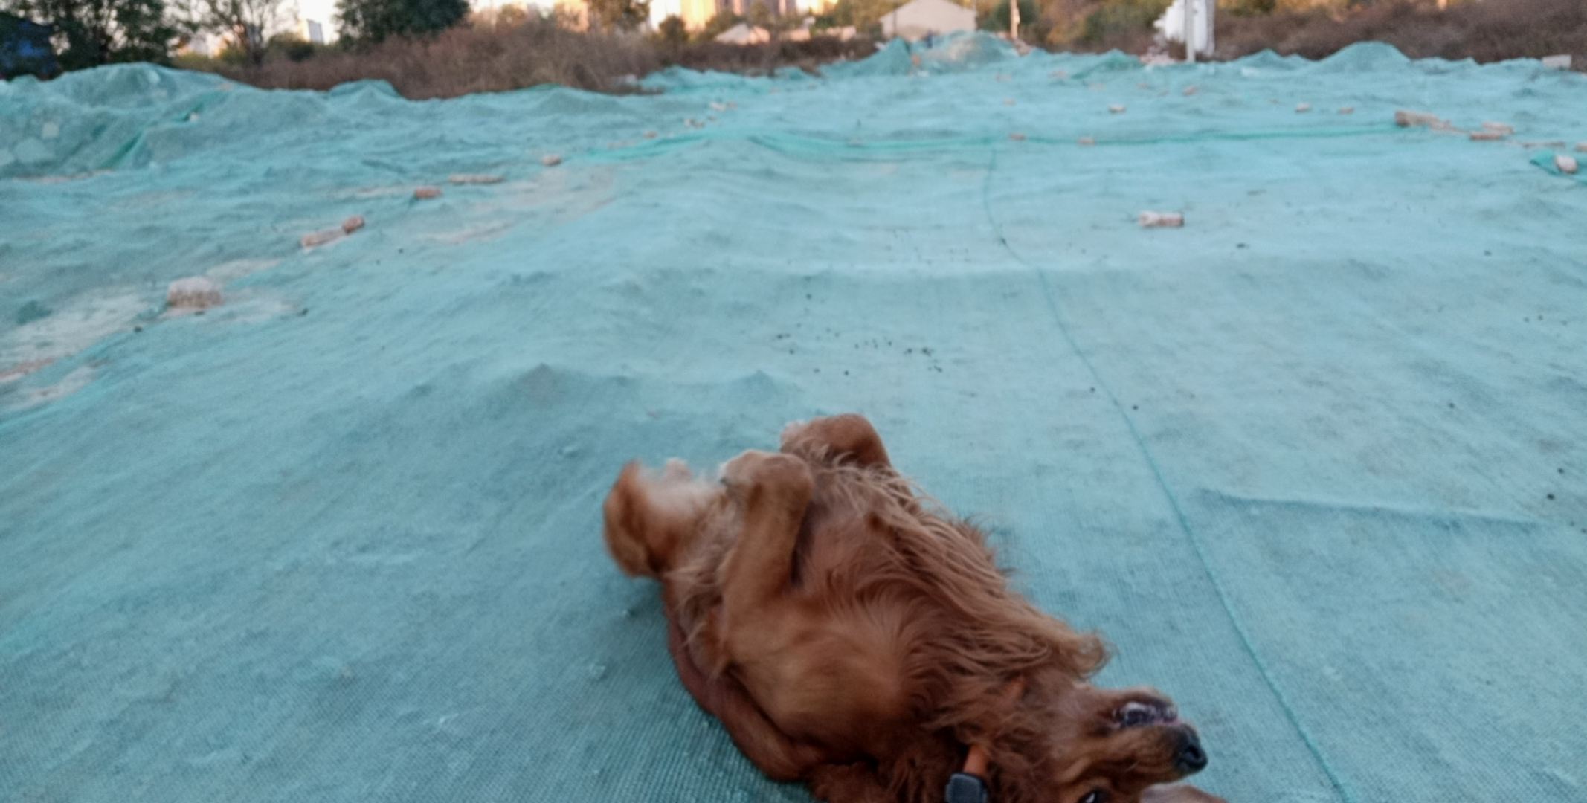
花盼:嘟嘟咋感觉好沧桑
师:我养狗可是有一手，膘肥体壮，这个狗相机不行，这个狗手机不行，1000块钱的手机摄像头都不行。
春春:可爱的师父。
15个月女宝 :女儿爸爸都是上辈子小情人，姗姗是爸爸的玩伴，出去玩最起码旁边有个伴，不孤独……我女儿现在是我的小闺蜜……去哪玩带着她习惯了。她不在身边少点啥，老师，有没有同感。
师:没办法呀。
乘风:要找差不多大的，还在外面玩的小孩，不容易。
师:你们一年级有英语吗？
花盼:有。
师:这他妈谁受得了。英语老师也来布置作业了，家长可疯狂了，一个赛着一个积极。
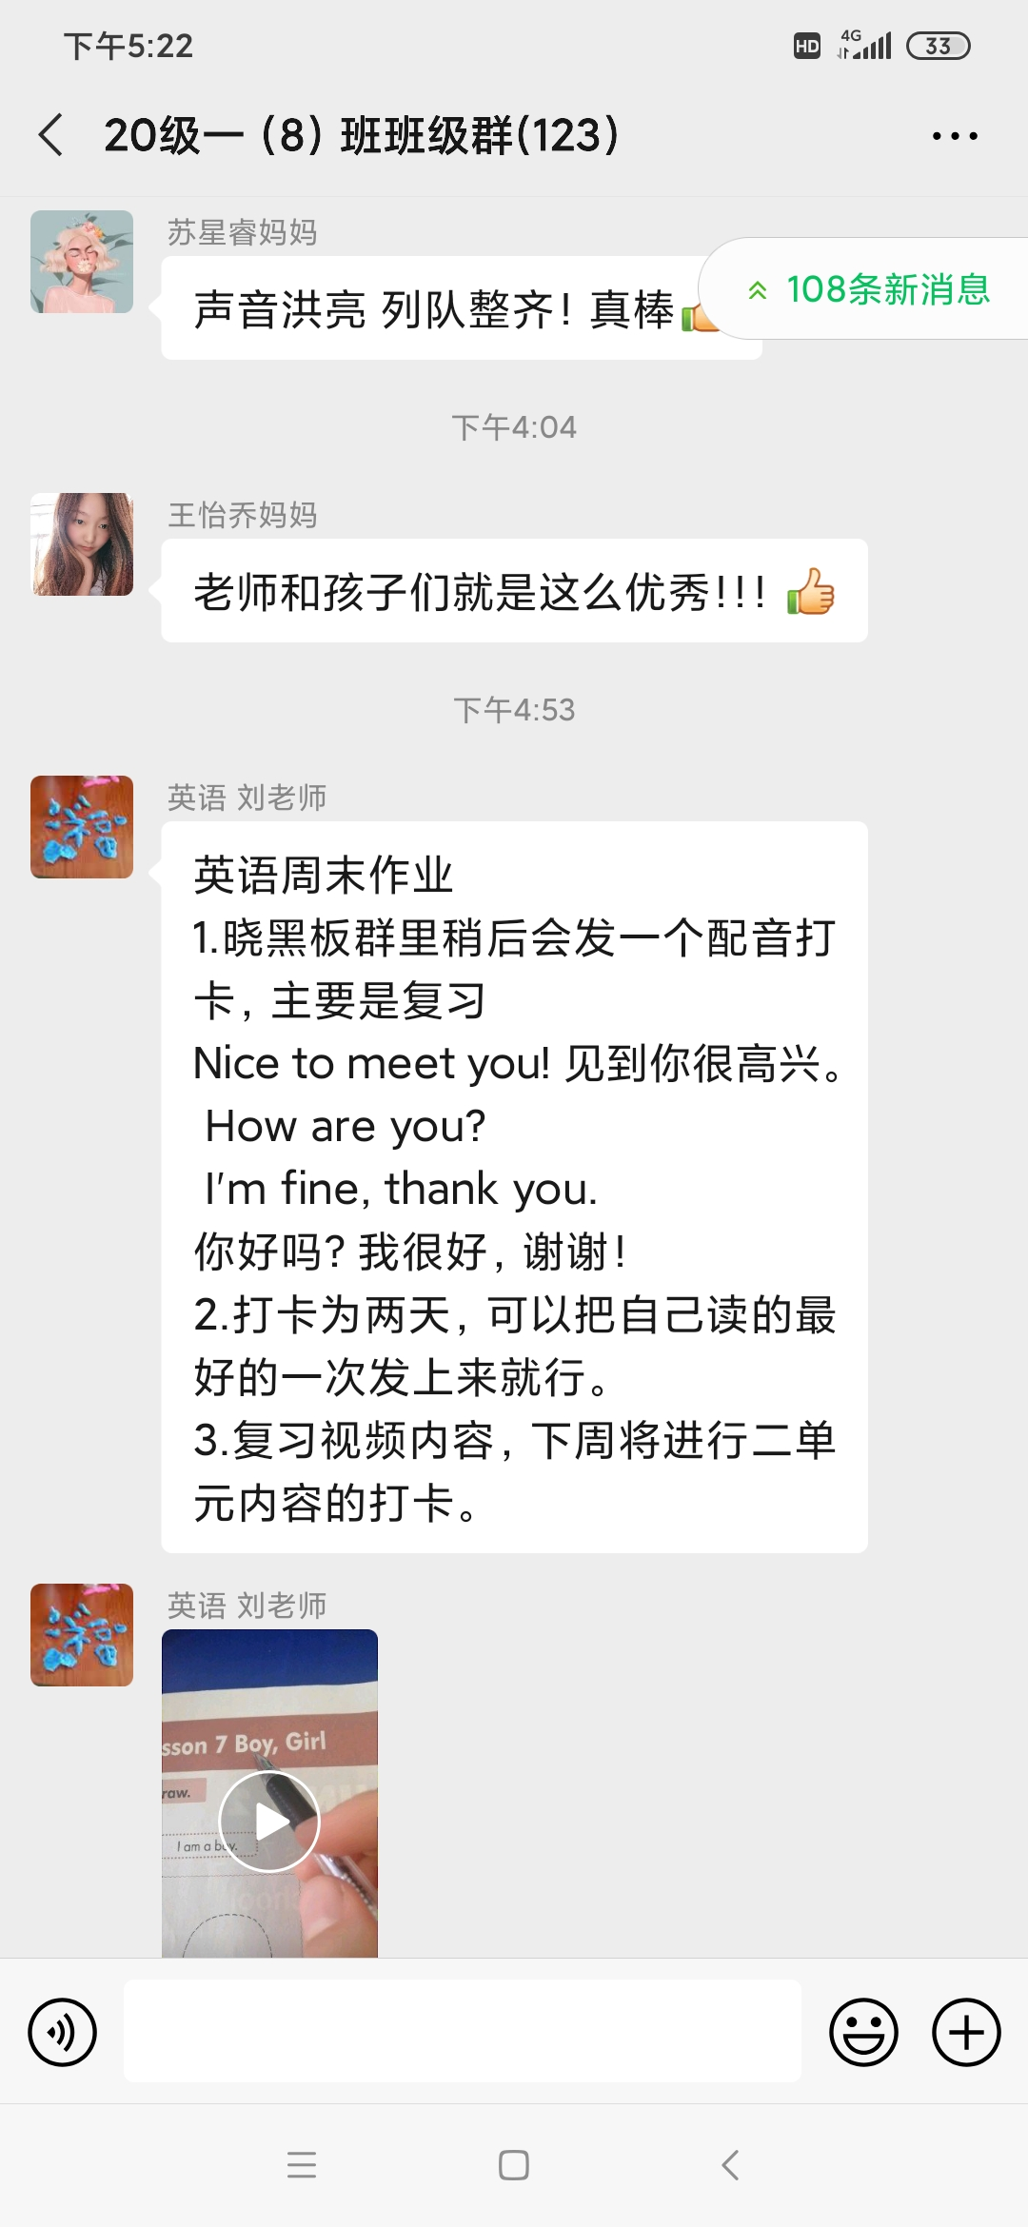
伍仕华:这样学英语，好比一粒粒的煮饭。又学拼音，又学英语，小孩子要脑胀。
心蓝 :好学校一年级有英语，我们从四岁就听英语，一年级跟得上。每天听，有空就给娃听。
15个月女宝 :孩子们太难了，俺6年级才开始学，学的用拼音标读，这都是俺上6年级，或者初一学的内容。那要等上初中孩子学什么？高中课程了吗？
师:拼音汉字还没打基础呢，上来学英语，这tmd还是中国人吗？上来就双语教育？脑子不分裂呀。

